**Инструкция по функционалу «Экспедиторские расписки по рейсам (ПИШ)»**

**(Только для ТК, работающих через API - ПЭК, ДЛ, Кашалот)**

В УТЛ работает функционал «Экспедиторские расписки по рейсам (ПИШ)», позволяющий не только собрать полную статистику по отдельному подразделению по взаимодействию с транспортными компаниями за конкретный период, но и статистику по каждой из ТК: какие подразделения и каким образом с ней взаимодействуют. Сервис так же позволяет просматривать статус доставок по Экспедиторским распискам, загруженным из ТК.

1. В разделе маршрутизация/Отчёты открываем «Экспедиторские расписки по рейсам (ПИШ)»

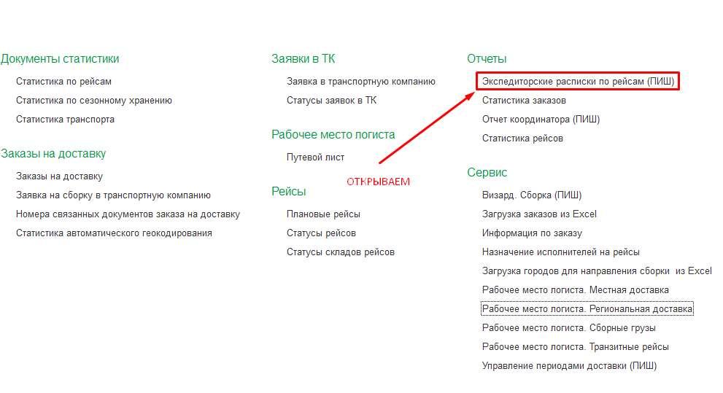

1. Чтобы просмотреть статистику по ТК, задаем период, саму ТК и раскрываем подразделения, взаимодействующие с этой ТК в течение заданного периода, а также выбираем способ взаимодействия: забирает ТК, отвозим сами или забираем из ТК

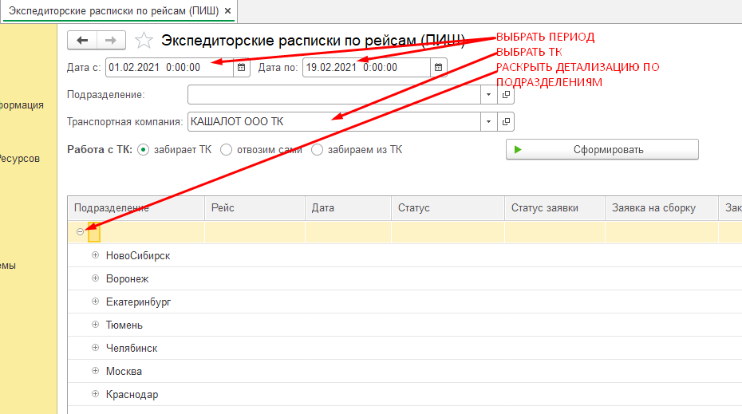

1. Раскрыв любое подразделение можно увидеть номера рейсов, заявок к ним и фактические данные по загрузке

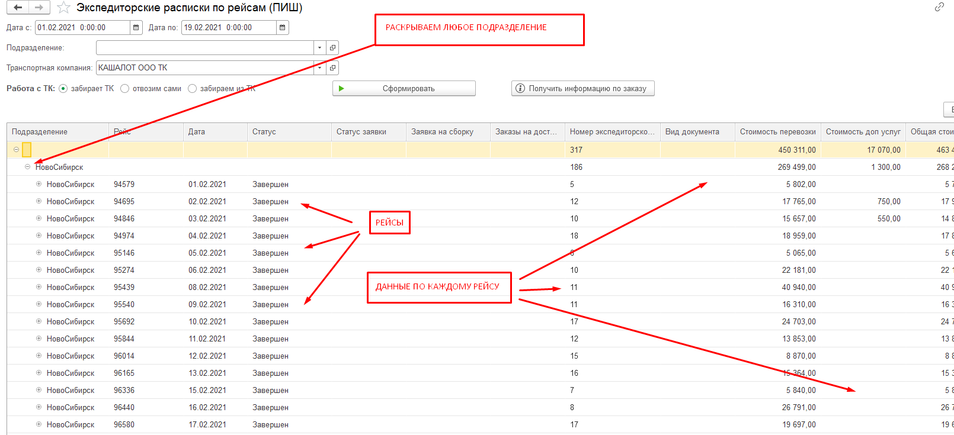

1. Детализация по рейсу дает информацию по доставке каждого заказа

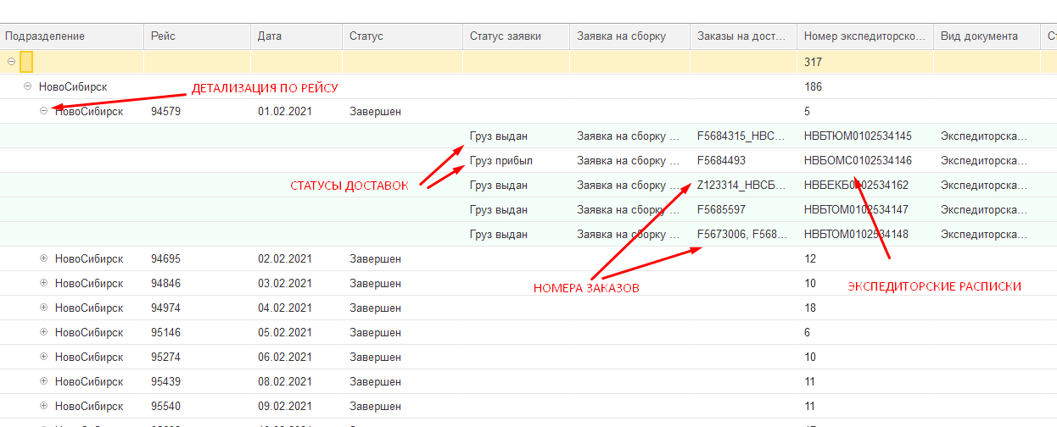

1. Выделив любую экспедиторскую расписку, можем получить по ней дополнительную информацию

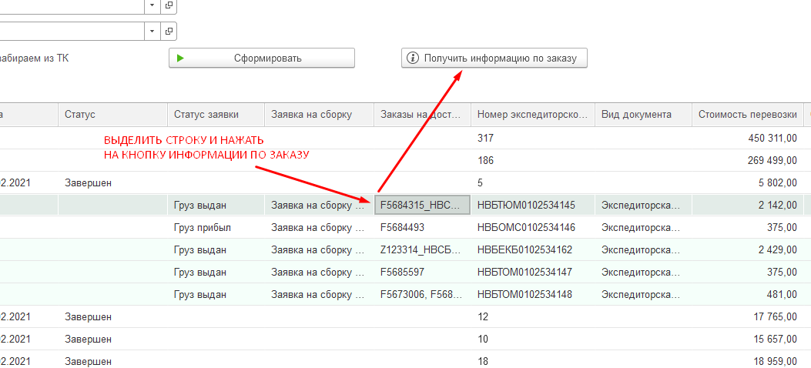

1. Открывается информация по каждому заказу, где помимо стандартных параметров – веса, количества и объёма, можно посмотреть статус – на каком этапе находится отправленный груз, а также за что именно мы платим транспортной компании

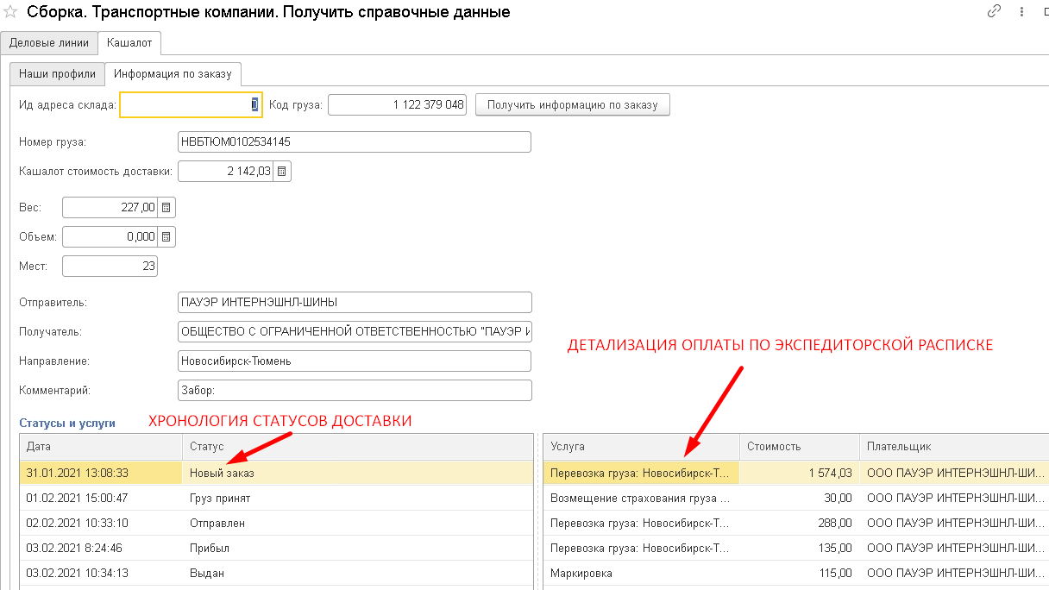

1. Можно сформировать статистику не по транспортной компании, а по подразделению – с какими ТК, каким образом и в каком объеме работает конкретное подразделение

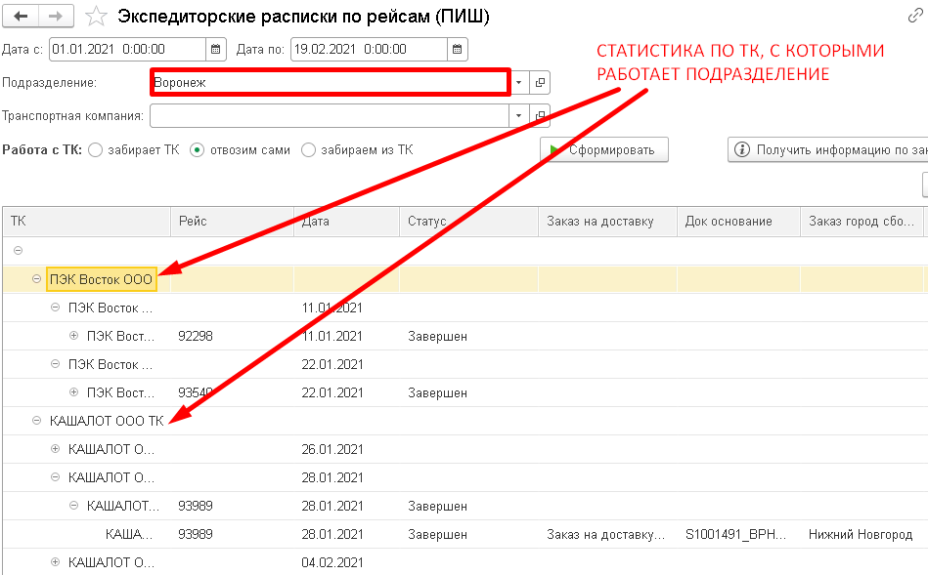

1. Можно так же посмотреть отправленные грузы или проверить статус их доставки в своё подразделение

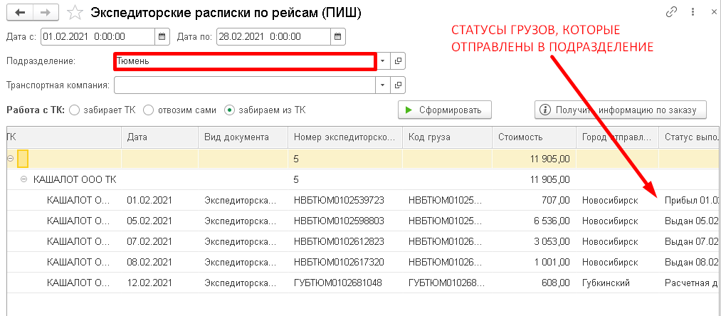

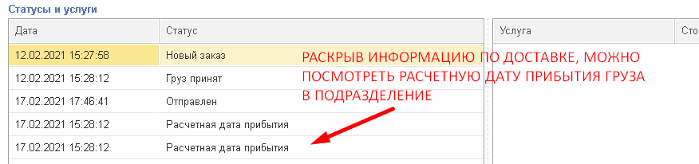

Функционал является универсальным источником данных по взаимосвязи подразделений и ТК, работающих через API